1. UART

A *universal asynchronous receiver transmitter* (UART) é uma comunicação série largamente usada para comunicar entre dois dispositivos, como sistemas embebidos, microcontroladores e computadores. Na comunicação UART, a comunicação direta entre dois dispositivos faz-se através de duas linhas de dados como representado na figura.

Esquema de ligação entre 2 UARTs

Este periférico transmite dados de forma assíncrona, ou seja, não necessita de um sinal de *clock* para se manter sincronizado. Em vez disso, o emissor acrescenta bits ao pacote a ser transmitidosinalizando o início e o fim dos dados a ser transferidos, tal como mostrado na figura.

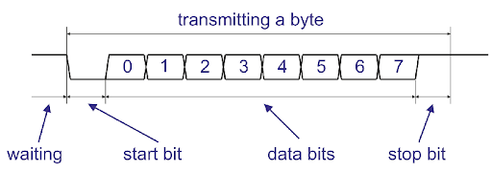

Estrutura de um pacote de dados enviado por UART

Quanto ao recetor, após detetar o *start* bit, começará a ler os bits que se seguem a uma determinada frequência, denominado *baud rate*. Expresso em bits por segundo (bps), este é definido como sendo uma medida de velocidade de transmissão. Ambas as UART têm de operar ao mesmo *baud rate* para não ocorrer erros na transmissão, antes da inicialização da comunicação, ambas as UARTs têm de ser configuradas com o mesmo *baud rate* e com a mesma estrutura de pacotes.

Na STM32F767ZI encontram-se disponíveis 8 módulos UART do quais 4 (USART1, USART2, USART3 e USART6) podem ser configurados em modo síncrono. A figura mostra as funcionalidades que cada UART, presente na placa, possui.

Figura de funcionalidades existentes para cada UART

Cada UART pode ser configurada para comunicação assíncrona ou síncrona (no caso das UARTs previamente referidas), pode ser ainda configurada em *full-duplex* ou *half-duplex*, com baud-rate até 27 Mbits/s (quando *clock source* da UART é o *clock* do sistema) ou com deteção automática do baud rate. A estrutura dos pacotes de dados é modificável, podendo escolher ter 7,8 ou 9 bits de dados, 1 ou 2 stop bits e uma definição da ordem da transmissão de dados com MSB-*first* (bit mais significativo primeiro) ou LSB-*first* (bit menos significativo primeiro). Para além disso, existem mais 14 *interrupt flags* para controlo de fluxo de dados e erros. Possui, ainda, a possibilidade de funcionar com o DMA para comunicação continua e para *buffers* de dados recebidos e transmitidos, com o intuito de serem guardados ou adquiridos da SRAM. As UARTs podem também configuradas para a utilização do padrão de comunicação série RS-232 ou o padrão RS-485. Os principais elementos das UARTs localizadas na STM32F767ZI, ~~e~~ bem como as suas interações encontram-se descritas na figura.

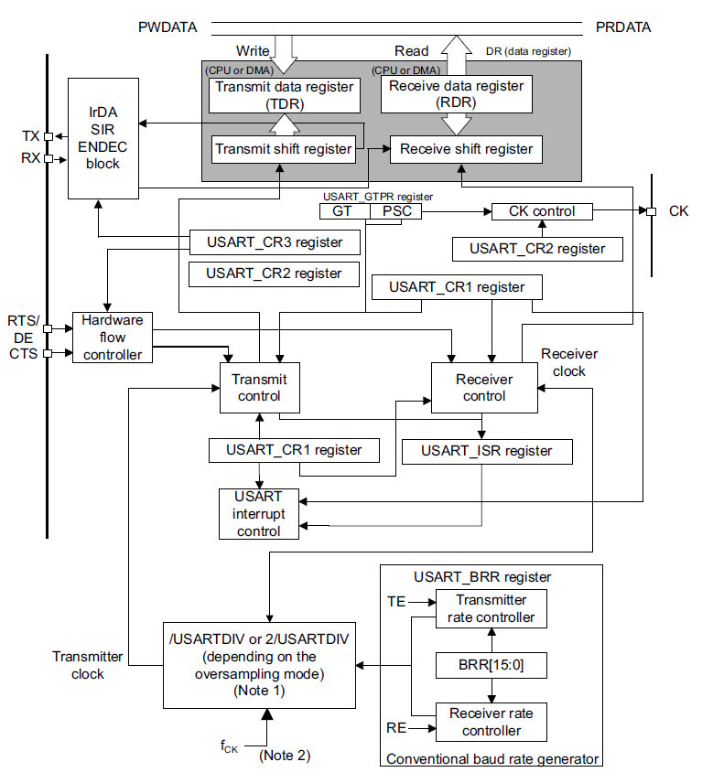

Diagrama de blocos da USARTs

|  |  |
| --- | --- |
| Configuração da USART 1 (com base no stm32cube) | |
| Mode | Asynchronous |
| Hardware Flow Control | Disabled |
| Basic Parameters | |
| Baud Rate | 9600 Bits/s |
| Word Length | 8 Bits (including Parity) |
| Parity | None |
| Stop Bits | 1 |
| Advanced Parameters | |
| Data Direction | Receive and Transmit |
| Over Sampling | 16 Bits |
| Single Sample | Disable |
| Advanced Parameters | Default |
| NVIC Settings | |
| USART 1 global interrupt | Enabled |
| GPIO Settings | |
| USART1_TX, USART1_RX pins | Default |